INSTITUCIÓN EDUCATIVA NORMAL SUPERIOR DE ENVIGADO

NOMBRE: _________________________________________________

GRADO:

1. 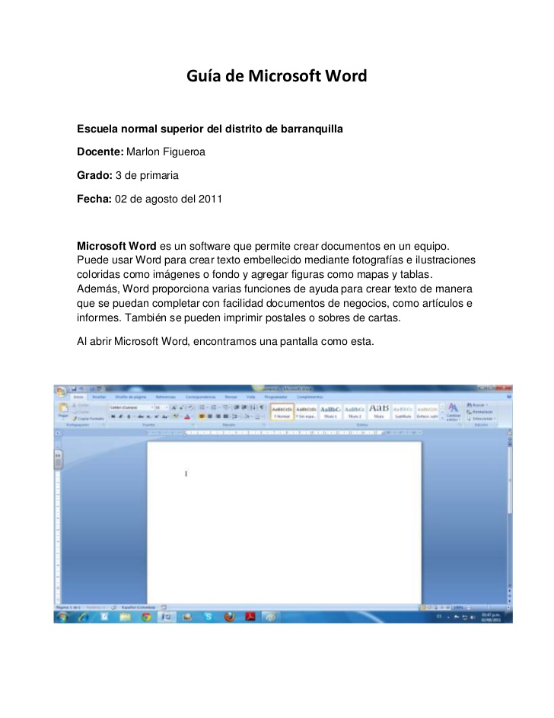La siguiente imagen es la Barra de Herramientas de Word, describe cada pestaña que allí aparece.

* Inicio

* Referencias

* Vista

1. Después de nombrar las pestañas, vamos a practicar. Para esto Insertaremos una tabla de 8 comunas por (x) 10 filas, para que realicemos una sopa de letras, que contenga 15 aspectos de la barra de herramientas de Word.